聆听文学的声音

——双流区永安幼儿园培训活动
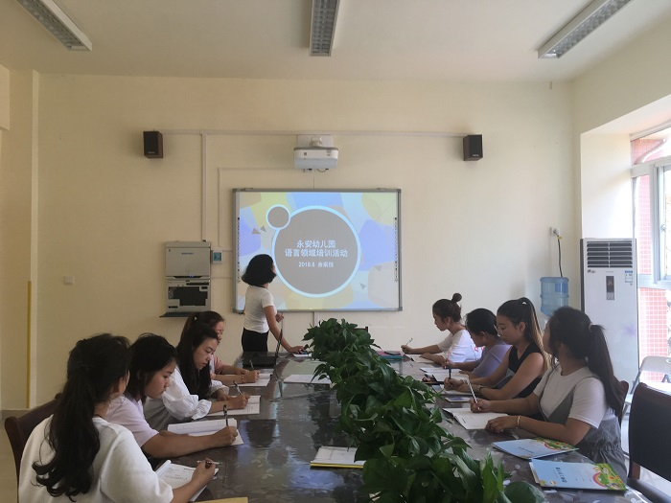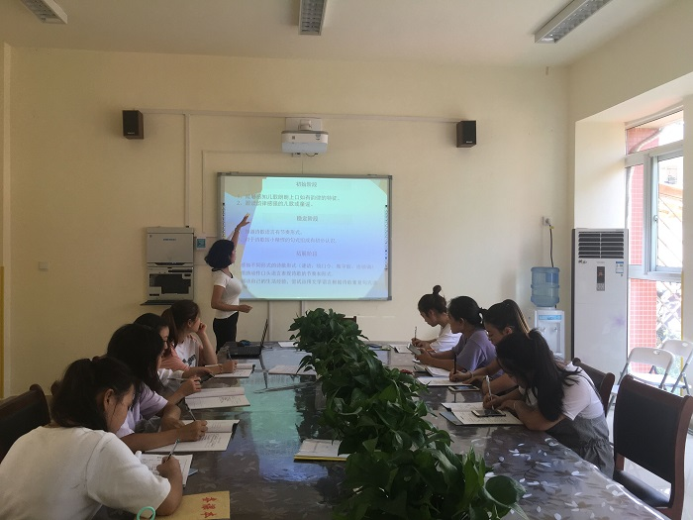
8月29日，永安幼儿园与红花分园共同开展了以“聆听文学的声音”为主题的培训活动。
活动中，余采倪老师首先阐述了文学形式的基本概念；随后，重点介绍了文学形式的基本分类，它主要包括诗歌、故事与散文三大类；然后，结合幼儿年龄阶段，对每一类文学形式做了具体分析；最后，结合教学视频，进一步阐述了三大类活动的核心经验。
通过本次活动，教师对文学活动的整体框架有了初步了解，并对文学活动产生了更为深刻的认识。

